**Jalon 2**: **Stealth Game Project (groupe 11)**

Document d’analyse et conception complet

## Introduction :

Nous vous présentons l’analyse et la conception complète de Stealth Game Project : diagramme de cas, diagramme de séquence, diagramme de classe.

## Diagramme de cas :

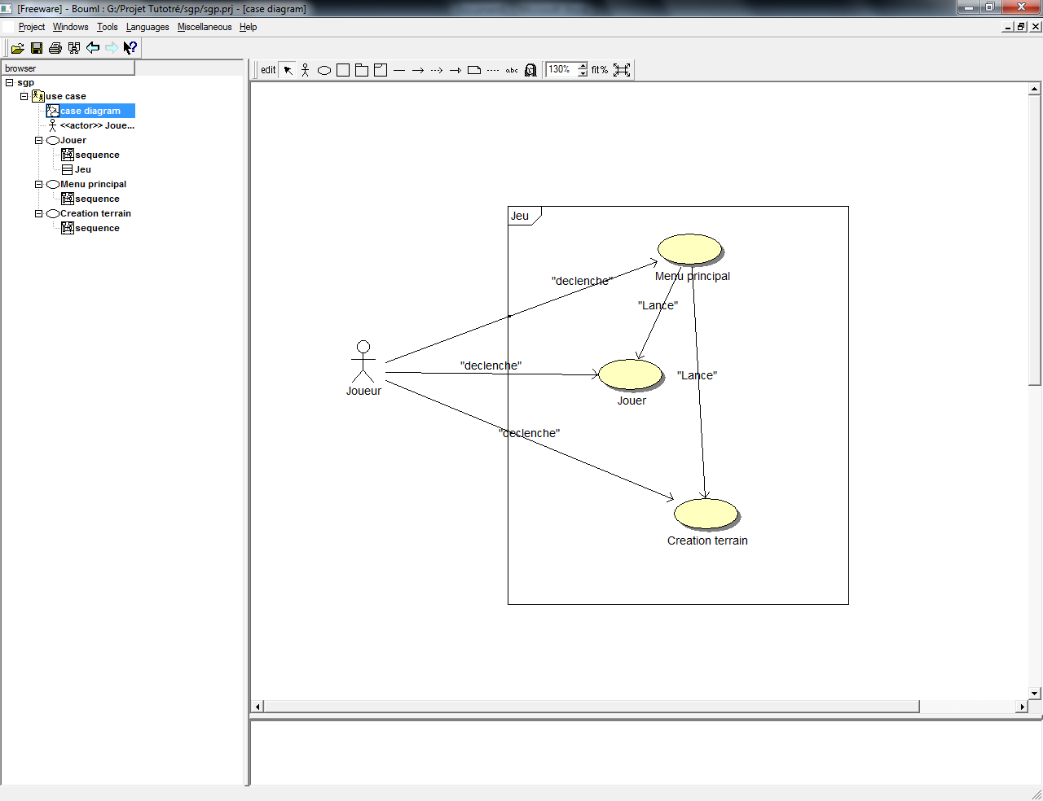

## Diagramme de séquence :

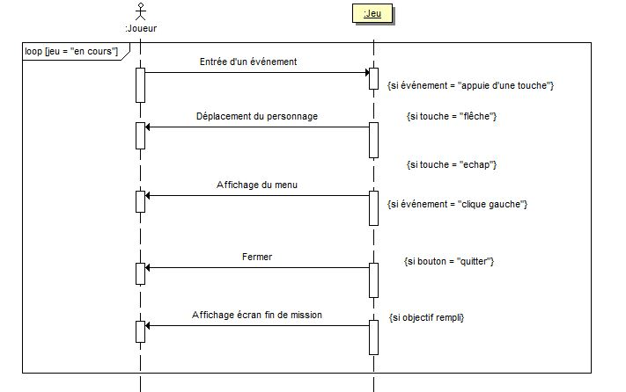

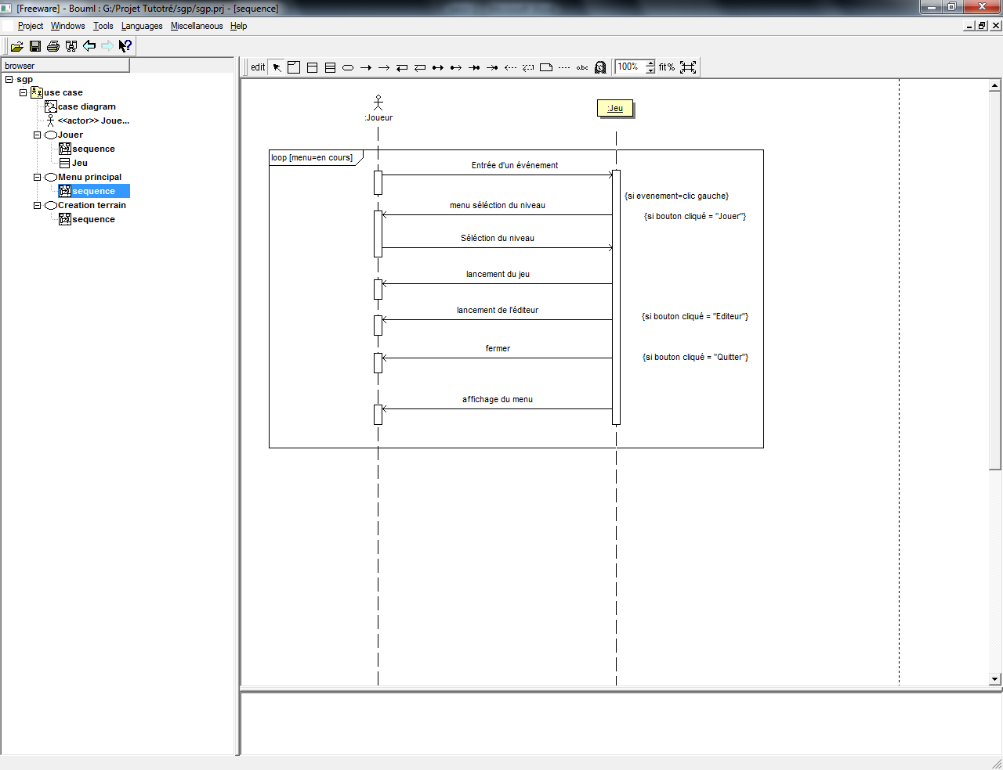

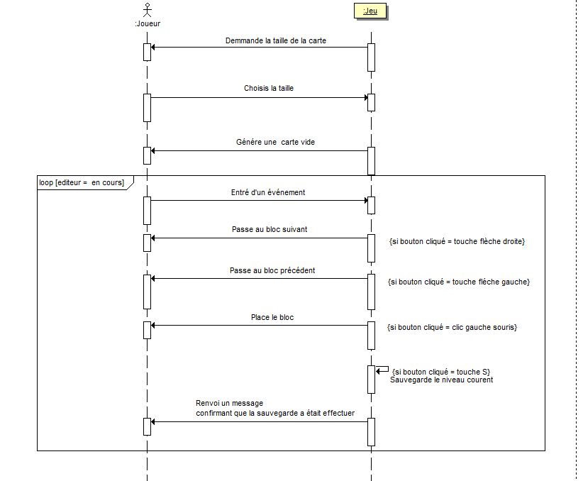

## Diagramme de Classe :

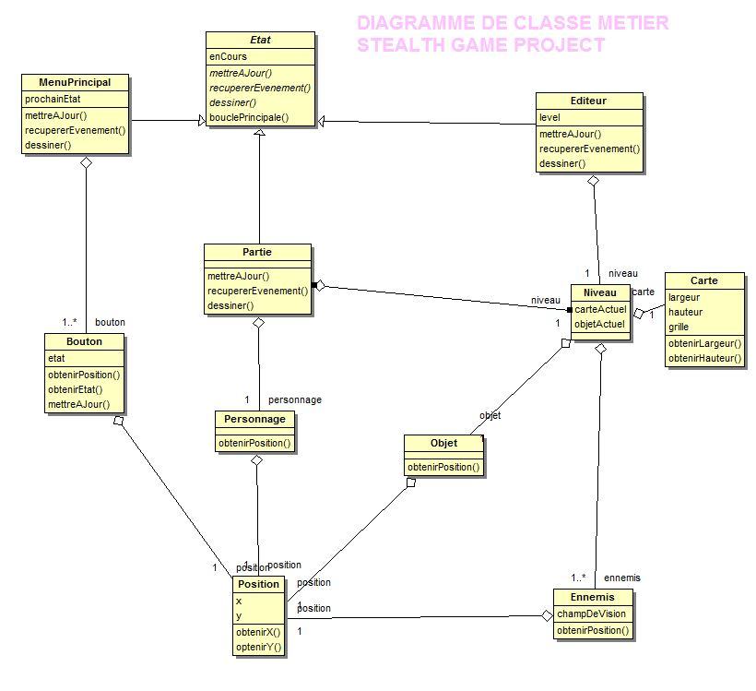

## Diagramme de collaboration :

Menu Principal :

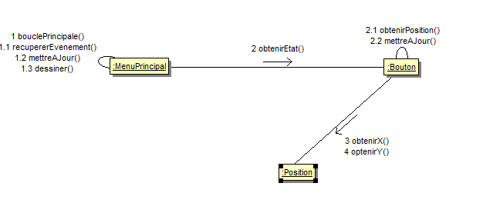

Création de terrain :

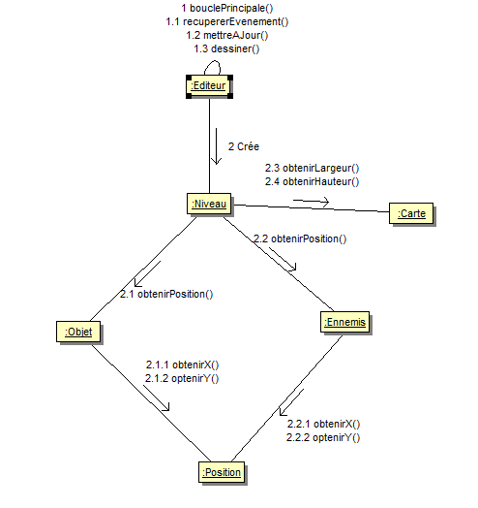

Jouer :

